28 ноября 2022 года в нашем детском саду проходил конкурс лэпбуков по развитию речи.
Целью данного мероприятия было внедрение инновационных технологий обучения детей дошкольного возраста, а так же решение ряда задач:
- повышение творческой активности педагогов по созданию и использованию инновационных дидактических средств обучения и развития ребенка;
- стимулирование совместной деятельности взрослого и ребенка;
- развитие детской познавательной, творческой, трудовой инициативы дошкольников.
Участниками конкурса были воспитатели и семби воспитанников ГДО.
Дэпбуки оценивались по следующим параметрам:
- соответствие содержания лэпбука выбранной тематике;
- соответствие содержания и оформления возрастным особенностям дошкольников;
- эстетика оформления;
- оригинальность, качество исполнения;
- разнообразие элементов (кармашки, мини-книжки, книжки-гармошки, блокнотики, вращающиеся круги, конвертики, карточки, разворачивающиеся страницы и т. д.)

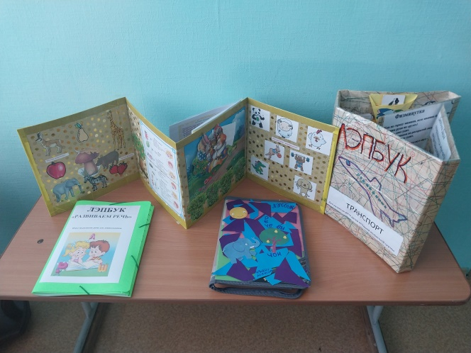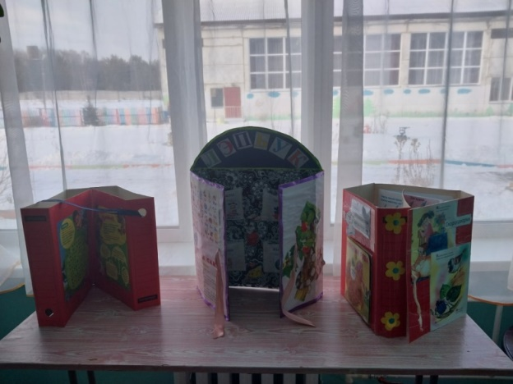

В конкурсе приняло участие 7 лэпбуков.
1 место – семья Тимохиной Варвары и семья Коваленко Кирилла
2 место – семья Акелькиных: Василисы, Вениамина и Захара, предоставивших по лепбуку в каждую группу.
3 место – семья Франта Максима и воспитатель Мельникова Ирина Владимировна.

Все представленные лэпбуки останутся в речевых уголках своих групп для самостоятельной и совместной деятельности детей и взрослых.

